PKP Polskie Linie Kolejowe S.A.
Biuro Komunikacji i Promocji
Zespół rzecznika prasowego
ul. Targowa 74, 03-734 Warszawa
tel. + 48 22 47 3 30 02
rzecznik@plk-sa.pl
www.plk-sa.pl
Stalowa Wola, 18 maja 2018 r.

Informacja prasowa
Odnowiona stacja Stalowa Wola Rozwadów zwiększy komfort podróżnych
W czerwcu PKP Polskie Linie Kolejowe S.A. rozpoczną kolejny etap przebudowy stacji Stalowa Wola Rozwadów. PKP Polskie Linie Kolejowe S.A. kontynuują przebudowę stacji. Zarządca infrastruktury sukcesywnie buduje kolejne tory i wymienia rozjazdy. Montowana jest nowa sieć trakcyjna. Wkrótce roboty przeniosą się na drugą część stacji. Inwestycja w Stalowej Woli odbywa się w ramach modernizacji
i elektryfikacji linii nr 68 do Lublina, której wartość wynosi 367 mln zł.

Sprawniejsze przejazdy przez Stalową Wolę umożliwi kompleksowa wymiana torów
i rozjazdów. Komfortową obsługę podróżnych zapewnią nowe perony, które obecnie zyskują elementy małej architektury, w tym ławki, oznakowanie, oświetlenie oraz nagłośnienie.
W czerwcu na największej stacji kolejowej w mieście, Stalowa Wola Rozwadów gotowych będzie 5 torów i 12 rozjazdów oraz nowa sieć trakcyjna. Na ukończeniu znajdują się prace związane z budową 5 rozjazdów i 2 torów.
W kolejnym etapie PLK wybudują drugą krawędź peronu nr 2. Dzięki temu podróżni zyskają lepszy komfort obsługi na stacji. Na jesieni do dyspozycji pasażerów będą także nowe ławki, informacja pasażerska i udogodnienia dla niepełnosprawnych. Jednocześnie oddane
do użytku zostaną wszystkie tory przylegające do peronów. Zakończenie robót na stacji Stalowa Wola Rozwadów zaplanowano w październiku 2018 r.

Postępują prace między Lublinem a Kraśnikiem
Pomiędzy Lublinem a Lublinem Zemborzycami zbudowany jest już jeden tor. Od marca prowadzone są prace na drugim torze. Trwa zgrzewanie szyn. Na odcinku kończy się wymiana sieci trakcyjnej. Nowe tory i rozjazdy powstają na stacji Lublin Zemborzyce. Na ukończeniu są roboty związane z montażem słupów trakcyjnych i przewodów zasilających. Jednocześnie postępuje przebudowa 7 przejazdów kolejowo-drogowych, która zwiększy bezpieczeństwo
w ruchu kolejowym.
Do półmetka zbliża się modernizacja odcinka Lublin Zemborzyce – Kraśnik, której ukończenie zaplanowano na 1 września br. Istotną poprawę dostępu do kolei przyniosą nowe perony
Spółka wpisana do rejestru przedsiębiorców prowadzonego przez Sąd Rejonowy dla m. st. Warszawy w Warszawie
XIII Wydział Gospodarczy Krajowego Rejestru Sądowego pod numerem KRS 0000037568, NIP 113-23-16-427,
REGON 017319027. Wysokość kapitału zakładowego w całości wpłaconego:17 458 436 000,00

przystosowane do potrzeb osób o ograniczonych możliwościach poruszania budowane
w Krężnicy Jarej, Majdanie, Niedrzwicy Kościelnej, Leśniczówce, Wilkołazie Wieś, Pułankowicach.
Na odcinku od stacji Lublin Zemborzyce do stacji Wilkołaz oczyszczono istniejący tłuczeń na 24 km torów. Wymieniono 4 km szyn i podkładów na odcinku Lublin Zemborzyce – Majdan. Większy poziom bezpieczeństwa ruchu kolejowego i drogowego, podróżnych, a także przewożonych ładunków zapewni przebudowa 32 przejazdów drogowo-kolejowych oraz remont i modernizacja 31 mostów i przepustów. Na przejazdach ustawiane są nowe urządzenia sygnalizacyjne i oświetlenie. Postępuje rozbiórka, budowa i wzmacnianie obiektów inżynieryjnych.
Nowa sieć trakcyjna umożliwi przyspieszenie pociągów pasażerskich do prędkości 120 km/h
i składów towarowych do 80 km/h. Powstało już ponad 1000 fundamentów pod słupy trakcyjne.

Krótsze podróże
Prowadzone prace przyniosą krótsze o ok. 20 min podróże na trasie Lublin – Stalowa Wola – Rzeszów. Pasażerowie wygodniej wsiądą do pociągów z nowych, wyremontowanych stacji
i przystanków. Dzięki budowie dwóch nowych przystanków w Zaklikowie i Charzewicach, mieszkańcy zyskają lepszy dostęp do komunikacji zbiorowej. Szczególnie dla ruchu towarowego, ważne będą prace na 70 obiektach inżynieryjnych, w tym na mostach
i wiaduktach. Efektem będzie dostosowanie ich do większych obciążeń i zapewnienie sprawnego przewozu cięższych ładunków. Wzrośnie także poziom bezpieczeństwa, dzięki przebudowie 75 przejazdów kolejowo-drogowych.
Inwestycja zakończy się w 2019 roku. Całkowity koszt projektu to 367 mln zł. Dofinansowanie ze środków unijnych w ramach programu Polska Wschodnia wynosi 311,9 mln zł.
PKP Polskie Linie Kolejowe S.A. w ramach Krajowego Programu Kolejowego na terenie województwa podkarpackiego realizują szereg inwestycji, które wpłyną na rozwój gospodarczy i atrakcyjność regionu. Wśród nich najważniejsze to: modernizacja linii kolejowej
nr 91 na odcinku Kraków – Rzeszów, rewitalizacja linii kolejowych nr 25, 74, 78 na odcinku Stalowa Wola – Tarnobrzeg/Sandomierz – Ocice/Padew, modernizacja linii kolejowej nr 68 na odcinku Stalowa Wola Rozwadów – Przeworsk oraz rewitalizacja linii nr 108 na odcinku Jasło – Nowy Zagórz.

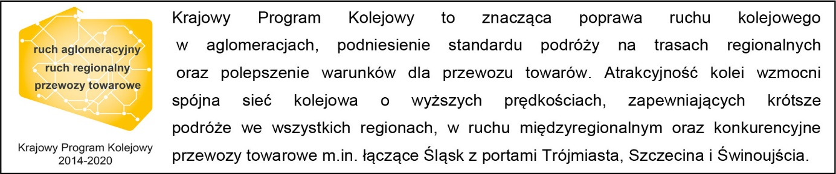

Kontakt dla mediów:
Mirosław Siemieniec
Rzecznik prasowy
PKP Polskie Linie Kolejowe S.A.
rzecznik@plk-sa.pl
T: + 48 694 480 239

